二、系统分析报告

# 系统概述

## 项目名称

简驿——智慧停车一步到位

## 项目目标

“简驿——智慧停车一步到位”智慧停车系统将融合其前端智能化设备以及后端云平台，整合城市封闭式停车位以及路侧泊位，充分为市民提供停车便捷服务，缓解交通压力。系统间支持无缝衔接，系统可以开放数据接口，与交通、公安等政府部门管理平台打通，实现数据共享，共同助力智慧城市建设。

## 项目背景

宁波市政府在国内首提建设“智慧城市”，拉开了中国“智慧城市”建设的序幕。随后，南京、深圳、广州、武汉、北京、上海等城市陆续推出相关规划或行动方案。智慧城市是新一代信息技术支撑、知识社会创新2.0环境下的城市形态，智慧城市通过物联网、云计算等新一代信息技术实现全面智能的感知、宽带泛在的互联、智能融合的应用以及以用户创新、开放创新、大众创新、协同创新为特征的可持续创新。伴随网络帝国的崛起、移动技术的融合发展以及创新的民主化进程，知识社会环境下的智慧城市是继数字城市之后信息化城市发展的高级形态。

此时，急需一个智慧停车场综合方案，从智慧城市的最基层组成部分——智慧停车场入手，通过提供便民的停车场智能化综合服务，创新停车场综合管理手段；从基层做起，对构建智能化的社会管理体系具有重要的推动作用。 随着《物联网“十二五”发展规划》的出台，预示着政府对于物联网前景的看重，也汇聚着市场越来越多的目光。《规划》保守预计，到2015年，中国物联网产业将实现5000多亿元的规模，年均增长率为11%左右；其中显示的重点领域包括智能交通、智能安防、智能物流等在内，共九大领域。智慧停车场建成后，将改变传统停车场的工作模式，创新停车场管理体系，提高便民惠民的服务水平和车场的安全水平，提高车主的满意度，促进车场与车主双赢的局势。

# 现行系统的分析

## 用户需求分析

从公司项目停车用户、合作商用户角度出发，本公司现行的“简驿”智慧停车项目需要设立微信公众号，车主手机APP，停车数据采集、管理系统，数据报送系统等。

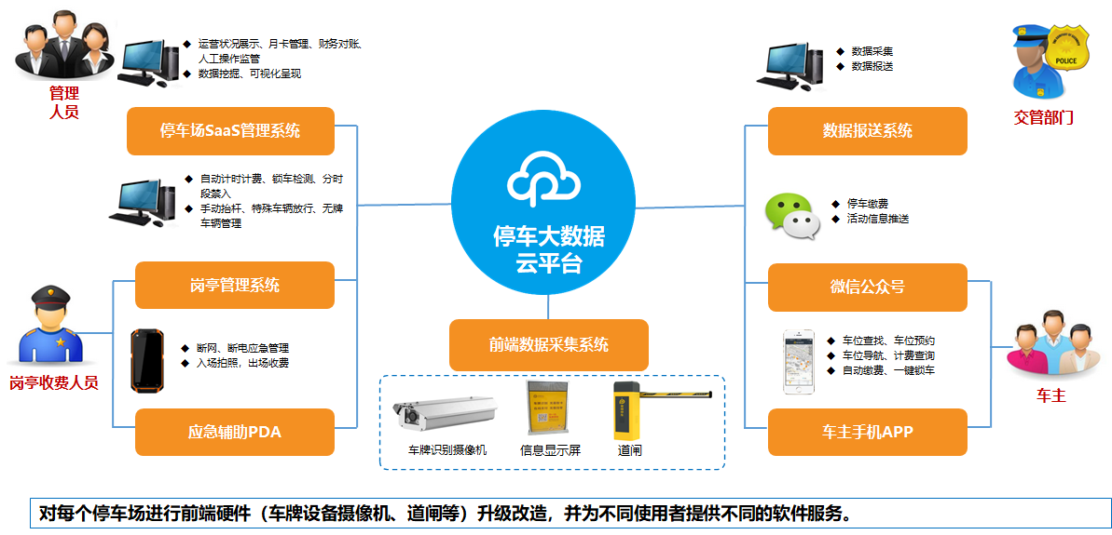

1、车主需求分析

在停车附近区域的车主提供准确的停车信息，即找到空车位，指导出行计划，整个过程操作简单。同时，APP具备以下功能：

（1）车位导航功能

（2）车位预定功能

（3）电子自主付费功能

（4）快速出入功能

2、私人停车场、交管部门需求分析

使用智能化管理系统占道停车场与停车诱导。路边占道停车管理系统，私人车库停车管理系统，由于非封闭式或封闭式但面积大的停车管理，对于业务管理、车位占用的检测、费用收取管理、收费员自律等要求较高。

（1）管理无人化

（2）停车实现信息化，检索、计算空位量

（3）车库立体化，解决人口密度大、提低成本高问题，获得更高收益

（4）费用收取、后台管理

## 系统的主要功能与组织结构

城市智慧停车管理服务平台涵盖了路内外停车的全部日常工作项目，包括基础数据、档案、资料的维护，各项日常事务流程的处理，面向车主的综合服务工作，硬件设备的维护保养，各类财务对账、结算工作，各类指标、数据的统计分析，运维团队的人员、部门、架构管理，以及系统本身的维护工作等。

该平台作为各部门协同工作、数据共享、流程规范的核心平台，通过登录系统可以清楚的查询到运维团队的日常分工、巡检、维护等工作情况。

手机APP作为用户实现停车需求、智慧导航、最佳路线推荐、空位预定、电子支付等功能实现核心平台，同时，通过登录“简驿”APP可以清楚查询、预定空车位、收费记录、咨询等功能渠道。

简驿智慧停车系统

移动端系统

停车场系统

停车云平台系统

非封闭式停车系统

空车位显示预定

最佳路线推荐

反向寻车功能

会员绑定

记录查询

手机导航

路况实时监测

数据共享

计时计费系统

客服服务子系统

商家入驻子系统

室内导航显示

停车位预定措施

移动支付子系统

停车位预定措施

移动支付子系统

图 1简驿智慧停车系统主要功能结构图

用户通过手机APP查找停车位功能流程如图：

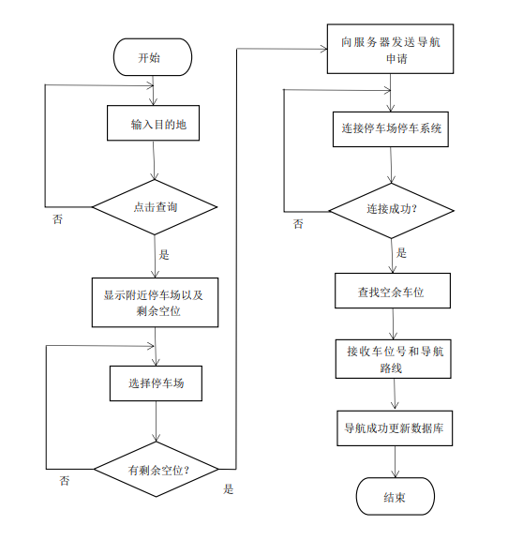

图 2用户寻找车位功能流程图

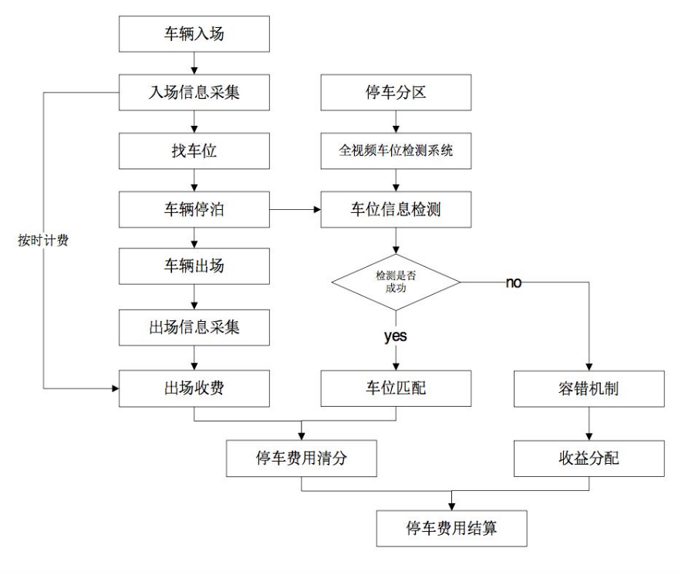

开始

结束

图 4 用户收费系统流程图

图 3公司组织结构图

秘书

财务部

行政部门

技术部

市场部

人事部

销售部

售后部

董事长

图 5 现行系统组织结构图

## 业务流程分析

（1）出入口进出车辆无人化管理

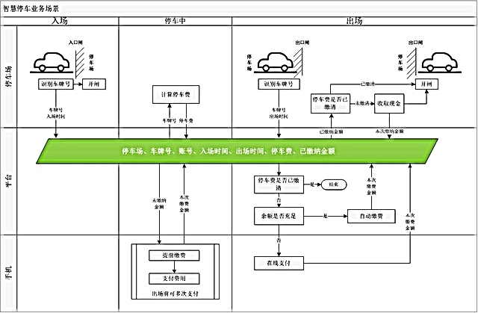

图 6 智慧停车业务ERP图

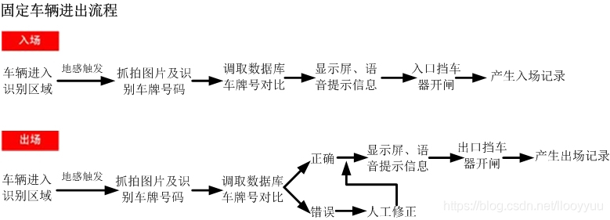

**进场流程说明：**

固定车辆驶入停车场入口，车辆压地感线圈，触发车牌识别器抓拍图像并识别车牌号码，系统记录车牌号码、入场抓拍图像、入场时间等信息，显示屏、语音提示相关信息（如车牌号码、欢迎入场、固定车辆剩余日期等）并开启挡车器，车辆入场，闸杆自动落下，车辆进入车场内泊车。

**出场流程说明：**

固定车辆驶到停车场出口，车辆压地感线圈，触发车牌识别器抓拍图像并识别车牌号码，系统记录车牌号码、出场抓拍图像、出场时间等信息，显示屏语音提示相关信息（如车牌号码、一路平安、固定车辆剩余日期、延期等）并开启挡车器，车辆出场，车过后，闸杆自动落下，车辆通行离开停车场。

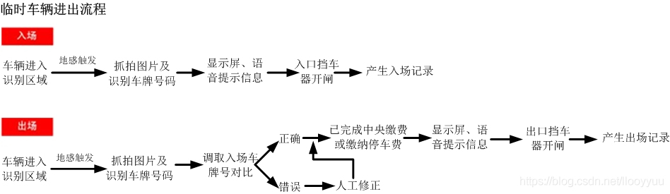

**进场流程说明：**

临时车辆驶入停车场入口，车辆压地感线圈，触发车牌识别器抓牌图像并识别车牌号码，系统记录车牌号码、入场抓拍图像、入场时间等信息，显示屏语音提示相关信息（如车牌号码、欢迎入场等）并开启挡车器，车辆入场，闸杆自动落下，车辆进入车场内泊车。

**出场流程说明：**

临时车辆驶到停车场出口，车辆压地感线圈，触发车牌识别器抓牌图像并识别车牌号码，系统记录车牌号码、出场抓拍图像、出场时间等信息，显示屏语音提示相关信息（如车牌号码、缴费信息等）。

临时车辆不需要缴纳费用（免费）或已在中央收费处缴纳过费用，则自动开启挡车器，车辆出场，车过后，闸杆自动落下，车辆通行离开停车场。

临时车辆需要缴纳费用的（系统无中央收费处），完成缴费后，手动开启挡车器，车辆出场，车过后，闸杆自动落下，车辆通行离开停车场。

临时车辆车牌号码识别有误时，需要人工操作，完成缴费后，手动开启挡车器，车辆出场，车过后，闸杆自动落下，车辆通行离开停车场。

（2）移动终端APP

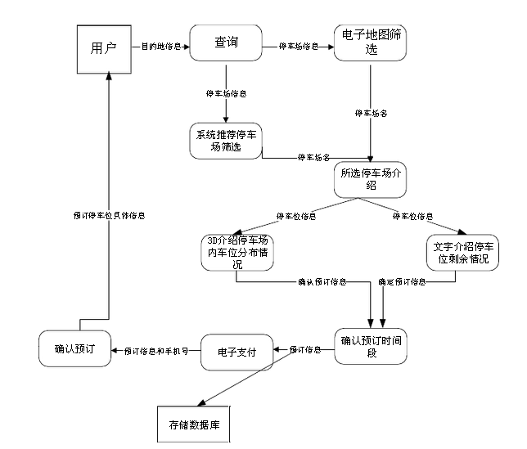

图 7移动终端功能流程图

1、找停车场停车位功能

帮助车主外出能快速找到停车场及停车位数量，避免停车堵车现象。

车主可打开APP客户端，需开GPS定位功能。选择点击“停车场查询”，弹出电子地图（有地图模式、列表模式），选中开车去的目的地，会弹出目的地停车场相关信息，可以获取路线。（停车场需支持我司手机APP停车功能）

2、预订停车位功能

车主可以在去到目的地之前提前预订好车位，方便车主在预定的有效时间内到达车库后可直接停车，若超过预订时间，则系统默认自动取消其预订功能，该车位可重新被启用。预订车位需要支付一定的预订费用，如果车主在预订时间内没有到达停车场，则预订费不退回。如果车主在预订时间停车，则预订费可以抵扣停车费。

预定车位流程图：

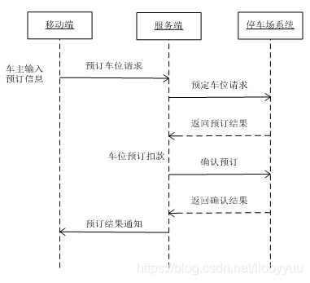

图 8 预定车位流程图

**3、室内寻车功能**

在大型停车场，车主找到自己的停车位置是一件麻烦的事情。反向寻车功能为车主提供找车的便利性。基本的流程如下：

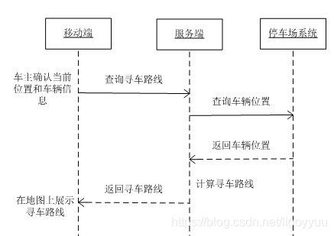

图 9 室内寻车流程图

反向寻车功能的前提是系统要记录车辆的停放位置。用户在使用反向寻车功能时，需要确认车辆信息和自己的当前位置。

4、出场缴费采用移动快捷支付功能

车主点击软件界面上的“我要出场”按钮，系统会弹出车牌号、停车费用及停车时间等相关信息。车主可根据系统提供的快捷支付方式去支付停车费用。

快捷支付手段包括：微信、支付宝、银联等。

也可用系统自带的手机停车钱包缴费（车主用手机号和车牌号注册的停车场APP账户）

## 数据流程分析

**1、智慧停车空位预定系统数据流程图。**

图 10智慧停车空位预定系统顶层数据流程图

用户

用户

寻找空位

P0.0

智慧停车

空位预定系统

空位地点、

路线图

用户

用户

寻找空位

P1.0

当前位

置信息

空位地点

路线图

目的地选择

P2.0

目的地

空位显示

P2.0

路线方案

需求

D1

当前地图

D2

目的地地图

D6

用户个性化图像

D3

空位信息

D5

定金

D4

停车收费信息

D4

停车收费信息

图 11智慧停车空位预定系统第一层数据流程图

**2、智慧停车自动计费系统数据流程图。**

图 12智慧停车自动计费系统顶层数据流程图

用户

用户

到达空位

P0.0

智慧停车

自动计费系统

支付信息

用户

用户

到达空位

P1.0

信息核对

支付信息

P2.0

费用提示

P2.0

收取费用

需求

D1

车辆信息

D2

停车时间

D3

行车记录

D5

收费费率

D4

订单生成信息

D4

打印票据

P2.0

计算时间

图 13智慧停车空位预定系统第一层数据流程图

用户

用户

当前位置

P0.0

智慧停车

反向寻车系统

开始导航

订单生成

用户

用户

P1.0

信息核对

开始导航

P2.0

导航路线

D1

车辆信息

D2

停车位信息

D3

用户个性化图像

D5

地图信息

D4

订单生成信息

P2.0

车位显示

当前位置

信息正确

## 技术分析

**（1）车牌识别技术**

车牌自动识别是一项利用采集车辆的动态视频或静态图像进行牌照号码、牌照颜色自动识别的模式识别技术。其技术的核心包括车牌定位算法、车牌字符分割算法和光学字符识别算法等。一个完整的车牌识别系统应包括车辆检测、图像采集、车牌识别等几部分。 当车辆检测部分检测到车辆到达时触发图像采集单元，采集当前的视频图像。车牌识别单元对图像进行处理，定位出车牌位置，再将车牌中的字符分割出来进行识别，最后组成车牌号码输出。停车场通过出入口的车牌识别设备，记录车辆的车牌号码、出入时间，并与自动栏杆机的结合，就可以实现车辆的自动计时收费，实现车辆无需停车进出入。

**（2）车位识别与引导技术**

车位识别与引导技术是智慧停车发展相当重要的一环，它能帮助车主快速找到停车位，避免盲目驶入，消除车主找车烦恼，有效提高交通道路利用率、缓解车辆拥堵。关于车位识别技术，包括两种：一种是空间车位，利用超声波检测；另一种是线车位，通过摄像头检测。

采用超声波探测器安装在车位上方利用超声波反射的特性侦测车位下方是否有车位，从而通过系统对车辆进行引导。超声波引导系统适用于车流量大，车位紧张的停车场，它能帮助车主实时快速的了解场内空余车位信息，从而快速高效的停车。

采用摄像头安装在车位上方，通过视频分析车位下方是否有车位，从而通过系统对车辆进行引导。视频引导与找车系统适用于车流量较大、管理相对混乱的大型商业广场、机场等。

**（3）反向寻向技术**

在商场、购物中心等大型停车场内，车主在返回停车场时往往由于停车场空间大，环境及标志物类似、方向不易辨别等原因，容易在停车场内迷失方向，寻找不到自己的车辆。反向取车系统通过视频车位探测器对车辆进行检测，视频再经由交换机传送到识别终端，并对车牌和车位等信息进行识别后，通过以太网传输到数据服务器上，最后分享到每一个查询终端上，只需要在查询终端上通过输入车牌号码或其他相关信息就能帮助用户尽快找到车辆停放的区域。

**（3）无感支付**

传统停车场支付一般是以现金支付为主要手段，采取人工收费模式，该模式效率低、漏洞大、成本高。而无感支付是通过车牌识别技术与银行卡、支付宝、微信捆绑而实现的快捷支付服务。这样一定程度上节约了停车时间，对停车管理也带来了便捷，破解“停车难”问题。

**（4）区块链+大数据**

区块链通过结点连接的散状网络分层结构，能够在整个网络中实现信息的全面传递，并能够检验信息的准确程度。这种特性一定程度上提高了物联网交易的便利性和智能化。区块链+大数据技术就利用了大数据的自动筛选过滤模式，在区块链中建立信用资源，可双重提高交易的安全性，并提高物联网交易便利程度，为智能物流模式应用节约时间成本。区块链的结点具有十分自由的进出能力，可独立的参与或离开区块链体系，不对整个区块链体系有任何干扰。区块链 +大数据技术就利用了大数据的整合能力，促使物联网基础用户拓展更具有方向性，便于在智能物流的分散用户之间实现用户拓展  。

系统利用区块链来保存停车费用和未停放的车位信息记录。用于停车服务的区块链可以为每一位用户和每一辆汽车创建独一无二的数字账号，为其在区块链上进行登记，并通过广泛的分布式计算网络来记录交易。区块链+大数据技术的高度安全性让用户的个人信息将得到完美保护。一旦用户开始停车进路边停车位，地面感应器将获取一系列数据，区块链系统接收相应的停车费用并记录。 通过大数据技术整合未被停放的停车位信息，而区块链技术则接收信息并记录到区块当中。

## 成本效益分析

### 停车场固定成本分析

停车场的建设主要成本包括：

（1）土地购置费用（不含土地拆迁），包括土地出让金、土地税费等；

（2）建设费用，包括停车场建安工程费、附属工程费、室外工程建设费等；

（3）停车设备费，包括停车场建设需要的各种停车设施等；

不考虑土地拆迁费用,一方面是因为目前拆迁成本巨大,另一方面是由于目前的停车场建设主要以采用空地为主,即使没有空地,也会选择绿地、广场等地块建设地下停车场。假设公共停车场土地面积为S1,建筑面积S2，提供泊位数量N,固定成本y1,年运营收入y2，年运营费用y3。

固定成本为：

Y1=(1+α1)S1X1+S2X2+NX3

式中:α1为土地税率;X1为单位面积的土地价格;X2为单位面积的建设费用;X3为单个泊位的设备费.用土地税率按照现行的土地税进行计算;土地价格参照周边土地平均出让价格计算;建设费用参照同类型停车场单位建筑面积费用计算;设备费用按照单个泊位设备市场价格测算.

### 停车场运营分析

（1）年运营收入y2

年运营收入主要包括:停车收入,主要与停车场的时空利用率及收费价格相关;配建商业收入,目前新建停车场可以配建不超过20%的商业面积。

年运营收入为

Y2=abT+α2S2X4

式中: α2为停车场商业配建指标;a为公共停车场利用率;b为公共停车场收费价格;T为停车场年运营时间;X4为配建商业单位面积的租金.配建指标指配建商业面积占总建筑面积的比例,一般不超过20%;停车场利用率指平均利用率;年运营时间为停车场年总营业小时数,按365x24h计算.

（2）年运营费用y3

运营费用包括:税费,主要指停车与商业的营业税;运营费,停车运营和商业运营费用;管理费,主要包括商业管理费及停车场人工及维护费用等.

年运营费用为

Y3=α3y2+α4y2＇+NX5+X7

式中:α3为营业税税率;α4为商业运营费费率;X5为单个泊位的人工费和维护费;X7为管理费;y2＇为年商业收入,这里y2＇=α2S2X4.营业税按照现行税率计算;运营费费率、管理费及人工费参考同类型停车场测算.

## 风险与对策分析

### 政策风险及应对

政策风险在一定程度上是政府部门和企业自身无法避免的，由于相关的政策法规不够完善和健全，无法及时跟进政策、法律法规、规划或标准的发展速度，从而制约项目建设的开展和实施。项目运作过程中，相关人员时刻关注政府部门颁布的相关政策方针，充分考虑相关因素，并给出指导性意见，尽可能降低此类风险的发生。

风险应对措施：

项目运营将在国家各项经济政策和产业政策的指导下，汇聚各方信息，提炼最佳方案，统一指挥调度，合理确定项目发展目标和战略。

加强内部管理，提高服务管理水平，降低营运成本，努力提高经营效率，形成公司的独特优势，增强抵御政策风险的能力。

### 技术风险及应对

技术风险指在设备评估安装调试所遇到的项目技术实现风险，风险大小与设备规模、组网复杂程度成正比。该项目将与第三方系统平台集成融合，复杂程度较高，期间，开发过程中会涉及到系统间对接协议标准化、多部门间协同开发作业，将会提高技术实现不可控的概率。另外，由于该项目系统业务功能复杂，平台开发部门必须得有强大的开发能力以及项目交付能力，否则开发过程中大概率会出现需求不明确、需求变更的情况，因此，在此过程中，需要与业主保持紧密联系。

风险应对措施：

首先，系统建设复杂，需要根据项目整体情况，提前进行设备平台对接测试，确保项目交付时间不会延期；其次，根据该项目建立城市停车解决方案建设项目的项目组，需要建立项目组的组织架构，这支队伍应该由甲乙双方高层领导挂帅，以信息服务专职人员为主，开发和设计人员为辅，确保双方沟通顺畅，需求明确；最后，信息化建设的经验表明，大多数应用不理想的信息化项目都没有进行建立可续的组织架构并且没有明确阶段性计划。实施前没有确认阶段性计划确实对项目建设带来的风险是毁灭性的，所以进行城市停车项目明确阶段性计划是完全必要的。

### 交付风险及应对

城市停车项目建设是一种具有探索性、创造性的技术经济活动。由于系统建设周期长，难免会出现技术更新、需求变更、程序版本迭代的情况。每一次出现上述情况，需要开发人员进行评审、跟进、优化处理，从而会拉长软件交付时间，增加交付风险。而往往在系统融合开发的集成软件开发过程中，以上情况是无法避免的。因此，需要研发人员在基于软件稳定的基础上，分阶段周期性开发交付，多版本迭代，从而满足客户阶段性需求。

风险应对措施：

以往的项目建设周期，依赖于建设单位对实施方的监督控制和实施方的自觉自律来保证项目建设的整体效果。但是由于甲乙双方天生的利益冲突性，这种方式很难保证系统实施目标实现，尤其是质量难以控制。这就需要甲乙双方在实施前确定验收要求，制定完整的阶段性验收计划以及验收标准，甲方进行阶段性验收，从而持续保障双方的利益。

# 新系统的逻辑设计

## 新系统的目标

建设具备先进的技术、现代化的硬件设施，以保证车辆进出快捷、方便、顺畅、有序，泊车安全、防盗；同时还需要优秀的收费系统以保证管理方便、收费的公开、公正、合理、费用不流失，真正实现人性化、智能化、自动化的管理。

## 网络拓扑图

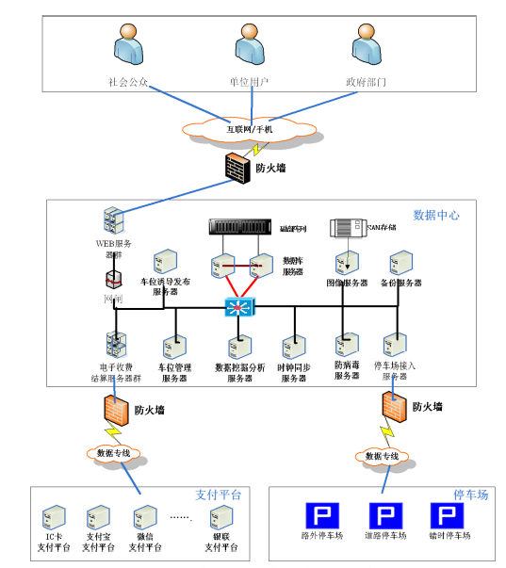

图 14 3.2 智慧停车系统网络拓扑图

## 新系统信息处理方案

为了提高停车场的信息化、智能化管理水平，给车主提供一种更加安全、舒适、方便、快捷和开放的环境，实现停车场运行的高效化、节能化、环保化，科拓吸取国外先进技术，结合国内实际情况，推出了智慧停车场综合解决方案。

方案由两大部分组成，分别是：“视频免取卡收费系统”及“停车场找车机”，依靠系统本身的强大功能及在车牌识别方面的优势互补，实现了从车辆快速进场、快速停车；车主返回车场时快速找车、快速缴费等全自动化智能停车场管理应用。

“视频免取卡收费系统”，改变了往昔由人工管理或者刷卡/取票管理带来的泊车效率低、服务差、人为的乱收费和拒缴停车费等诸多问题。系统是以一套完善的基于车牌及车型识别的收费系统作为车辆出入停车场凭证，通过出入口识别车牌号码及识别车型，车辆颜色来判断车辆进出场的权限并判断车辆的停放时间及所需缴纳的停车费。既可以应用于小型的一进一出停车场系统，也可以应用于大型的多进多出车场系统。

“停车场找车机”通过视频图像拍摄及处理技术，实现了通过输入车牌号，显示车主及车辆所处的位置，帮助顾客尽快找到车辆停放的区域。系统结合了车位引导功能，可以自动引导车辆快速进入空车位，降低管理人员成本，消除寻找车位的烦恼，提高顾客对停车场乃至其所属物业公司的满意度；加快停车场的车辆周转，提高停车场的使用率和经济效益；提升停车场管理水平，提高停车场所属物业公司的对外形象。

# 系统的实施计划

## 工作任务的分解

### 子系统划分

|  |  |  |  |  |  |  |  |  |  |  |  |  |  |
| --- | --- | --- | --- | --- | --- | --- | --- | --- | --- | --- | --- | --- | --- |
| 数据类  功能  合作商、企业财务控制子系统 | 计划 | 财务 | 合作  商家 | 收费标准 | 用户信息 | 订单生成 | 导航路线 | 路线规划设计 | 用户抵达信息 | 车位共享信息 | 行车记录 | 支付记录 | 列  号  Y |
| **经营计划** | **C** | **U** |  |  |  |  |  |  | **U** |  | **U** |  | **1** |
| **组织分析** | **U** |  |  |  |  |  |  | **U** |  |  | **U** |  | **2** |
| **评价控制** |  | **U** |  |  |  |  |  |  |  |  |  |  | **3** |
| **财务计划** | **U** | **C** | **U** |  |  |  |  |  |  |  |  |  | **4** |
| **资金寻求** | **U** |  | **C** |  |  |  |  |  |  |  |  |  | **5** |
| **系统状况监控** |  |  | **U** |  |  |  |  |  |  | **U** |  | **U** | **6** |
| **收费管理** |  |  |  | **C** | 用户停车子管理系统 | **U** |  |  |  |  |  | **U** | **7** |
| **注册用户管理** |  |  |  |  | **C** | **U** |  | **U** | **U** | **U** |  |  | **8** |
| **诚信评价管理** | **U** |  |  |  |  | **C** | **U** |  | **U** |  |  |  | **9** |
| **运行管理** |  |  |  |  |  |  | **C** | **C** |  | **U** |  |  | **10** |
| **系统设置** |  |  |  |  |  | **U** |  |  |  | **C** |  | **U** | **11** |
| **系统日志管理** |  | **U** | **U** |  |  |  | **U** |  | **U** | **U** | **C**  控制管理子系统 |  | **12** |
| **投诉管理** |  |  |  |  |  |  |  | **U** |  |  |  |  | **13** |
| **运维管理** |  |  |  |  |  |  |  |  |  | **U** | **U** | **U** | **14** |
| **诚信记录** |  |  |  |  | **U** |  |  |  |  |  |  | **C**  反馈评价子系统 | **15** |

对U/C矩阵进行子系统的划分。

图 15 U/C矩阵

### 子系统简要说明

(1)合作商、企业财务控制子系统

公司需要根据实际情况，制定相应经营计划、组织分析战略等，做好公司高层战略决策，并谋取适合的合作商、设计正规研究技术中心、制造中心，做好技术把控。

(2)用户停车子管理系统

用户停车子系统管理又可划分为停车场管理子系统、道路停车管理子系统、错时停车子系统。

**停车场管理子系统**

停车场管理子系统主要实现政府主管部门对各个停车场运营、行政 等方面的管理，通过行政管理手段，掌控各停车场合法规范营云，提升 车位的使用率和周转率。

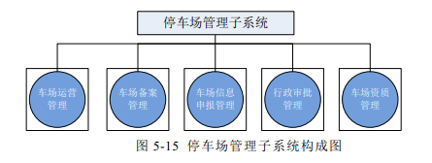

图 16停车场管理功能模块

**道路停车管理子系统**

在通行能力有富余的城市道路的路边设一定数量的停车位供车辆临 时停车的方式已在国外许多地区有长期的成功应用经验，已为实践证明是 种非常简易有效的辅助停车方式，这种方式也已在我国绝大部分城市广泛 成功应用，在今后相当长的时间内可能也还会继续保持这种应用。

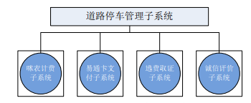

图 17道路系统功能模块

**错时停车子系统**

所谓错时停车，即引导、鼓励机关单位，住宅小区等单位、个人所 有的不对外开放的固定停车位，在车位空闲时间，有偿对外来车辆开 放，既能让车位所有者获得一定的收益，也能盘活这部分固定车位，间 接“增加”了停车位供给量，利国利民。 在推行错时停车过程中，要着力解决以下三个问题：①外来车辆对 小区安全的影响；②外来车辆超时停放；③外来车辆停放在非错时停车 位上。 为解决上述问题，应建立全市统一的错时停车系统，覆盖提供错时 停车服务的机关单位、住宅小区，为车主提供错时停车注册、电子支付 功能，为停车场提供电子收费、对账、黑名单车辆管理功能，在保障业 主、小区利益的同时，降低错时停车运营成本，增加小区安全性，最终 盘活固定停车位，有效缓解停车难问题。

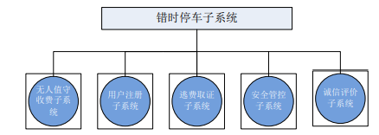

图 18错时停车系统功能模块

(3)控制管理子系统

中控管理子系统功能结构主要包括区域管理、设备管理、设备参 数、系统监控、统计报表、用户管理、系统日志和系统帮助等 8 个模块组成。

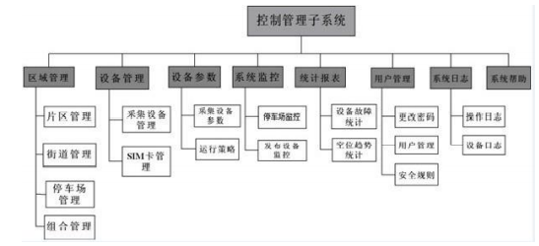

图 19后台中控管理子系统功能结构图

中控核心服务负责与各个分控系统进行通信和数据交流，同时监控整 个系统的运行状态，并及时对系统重要数据进行备份。中控核心服务担负 着中控管理子系统与各分控管理子系统之间联动协作的任务。管理人员通 过中控管理系统界面对系统所作的所有操作，其产生的各类管理控制信息 都通过核心服务发送到指定的分控管理子系统，再由分控管理子系统对 各终端设备实施按需动作或显示控制。

(4)反馈评价子系统

本公司需要提供给停车场合作商、政府相应交管部门日志报表等可视化报表，利于实行监控管理，同时需要给予用户移动端客服中心、评价服务等人性化服务，增强本项目用户人性化体验感，凭借合理人性化服务，利于快速获得市场。

## 人员划分与行动计划

### 人员划分

人员架构图如

图 20人员架构组织结构图

董事长

研发部门

市场营销部

财务部

采购部

品质部

市场部

制造中心

研究室

广告部

销售部

售后部

### 行动计划

**第一期计划**

（1）公司注册，和大量的投资人合作，引进资金，同时建立良好的信誉。

（2）APP注册，功能完善，并进行推广，积累用户使用量。

（3）公众号创建、运营并进行推广，积累粉丝用户。

**第二期计划**

（1）在发展方向以建设型小区停车场、公共微型智能停车场为主，通过微型小区智能停车场进行资金的积累。

（2）APP功能继续完善、界面美化，更加人性化、智能化。

（3）公众号继续运行，继续积累粉丝用户。

**第三期计划**

（1）扩大公司规模，继续以微型小区智能停车场与公共微型智能停车场为主，进行资金的积累，以及技术的更新。

（2）APP与小区智能停车场与公共微型智能停车场合作并完善。

（3）公众号粉丝数量积累到一定规模，可以接一些广告推广盈利。

**第四期计划**

（1）公司具有一定规模时，且我们的小区微型智能停车场与公共微型智能停车场技术成熟，产业化开始转型，开始转向大型智能停车场，应用于大型企业、金融中心、大型商场、娱乐场等。

（2）APP与小区智能停车场与公共微型智能停车场继续合作并继续完善，兼容完善等。

（3）公众号粉丝数量积累到一定规模，继续接广告推广盈利。

**终极目标**

建设智能型、互联网共享型、无人化型且能便利快捷、高效停车的智慧停车场及智慧停车APP，同时在保质保量的前提下大大缩减建设成本，提升用户使用量。

## 预算

**初步资金具体用途**：

|  |  |  |  |  |  |
| --- | --- | --- | --- | --- | --- |
| **初期资本投入情况表** | | | | | |
| **类别** | **项目** | **内容** | **数量** | **金额** | **备注** |
| **基本硬件设备投入** | 场地租用 |  |  |  | 学校提供 |
| 办公布置 | 办公桌椅 | 4（套） |  | 学校提供 |
| 办公用品 |  | 500 |  |
| 办公装饰品 |  | 2000 |  |
| 合计 |  | 2500 |  |
| 基本设备 | 电脑 | 4（台） | 10000 |  |
| 激光打印机 | 1（台） | 1000 |  |
| 固定电话 | 1（个） | 500 |  |
| 合计 |  | 11500 |  |
| 合计 |  |  | 14000 |  |
| **项目硬件设备投入** | 系统设备 | 主控制器 |  |  | 20000 |
| 安保系统 |  |  | 40000 |
| FID读卡应答系统 |  |  | 10000 |
| 车牌及集装箱号码自动识别系统 |  |  | 20000 |
| 安全闭锁装置系统 |  |  | 10000 |
| PLC控制系统 |  |  | 5000 |
| 安全监控系统 |  |  | 50000 |
| 触摸屏操作系统 |  |  | 20000 |
| 安全闸道 |  |  | 50000 |
| 其他 |  |  | 50000 |
|  | 合计 |  |  |  | 275000 |
| **总合计** | | | | | 286500 |

**资金引进：**

智慧停车场系统的建设是一个庞大的工程项目，对于资金这一块一定非常缺乏，因此，资金引进后我们仍需要由以下几方面进行引进资金。

（1）招揽股东，把公司建立成股份制。

（2）寻求合作伙伴，与大型企业、金融中心、大型商场、娱乐场、机场、车站等进行合作。

（3）申请政府部门援助，把完好的公共微型只能停车场体系介绍给国家，希望得到国家的扶持。

## 培训计划

### 培训目标

随着科技的发展,智能停车场系统不停更新换代,对操作人员素质要求也有提高,使培训人员掌握智能卡管理系统原理,结构组成,组网方式,综合业务管理方式,能熟练使用设备,维护设备,排除故障。

### 培训方式

**1、面授培训**

适用情景知识梳理，技能训练，态度强化，群体类学习讲师主导，学习氛围浓厚，学习目标清晰，学员之间可充分交流，但人力时间资源投入大。以技能养成和训练为核心，准确界定培训目标、受众情况、内容纲要，其次要注意面授后学习效果的跟进，另外需要搭配其他方式促进学习的转化。

**2、在岗辅导（师带徒）**

适用情景关键业务技能的转化、工作行为及习惯的意识养成针对性强、便于真实工作经验的传递，但受个体经验局限性影响大，员工学习和反思的效果无法跟进。准确选定带教的老员工，对于学习效果要及时跟进和考核。

**3、在线培训**

适用场景应知应会的基础性知识，快速迭代的业务性知识。便捷快速，在线互动新鲜有趣，激发学习热情，但培训效果无法跟进，知识不宜向技能层面转换。选取其他学习方式促进培训效果转换。

### 培训流程

**1、前期准备**

培训需求分析，主要是指分析企业和员工的培训需求，了解员工需要参加哪些技能的培训。确定培训目标。可以根据需求分析来建立培训目标，目标必须是可控的、可操作的。

**2、培训实施阶段**

有两部分组成，先是制定培训计划。培训计划是目标的具体化与可操作化。其次是培训计划的实施阶段，主要是要确定培训师、地点、教材等事项。

**3、培训评估阶段**

主要是评价培训的结果，总结经验教训为下次的培训好准备。

### 培训前期准备

**(1)时间地点协调**:明确外训和内训的时间和地点，正式培训前2-3天,需要与部门领导、讲师确认培训具体时间(日期、几时等),;另外,落实好培训地点,内训所用会议室、培训室。届时有没有其他会议或培训相冲突,需与会议室、培训室管理者沟通好,外训要事先向领导请示,是否会安排到风景区或酒店进行相关培训。

**(2)讲师课件确认**:与讲师确认好培训时间、地点，并亲自细看其课件大纲、 PPT 、游戏、重要举例等内容，并对其培训时长进行了解,如发现其明显不合理(如可能参训者听不明白的内容）建议进行适当调整,并提醒一定要使用普通话。

**(3)了解参训者情况:**对于该培训内容的参训员工，培训专员对几位主要参训员工进行事前了解，主要是对培训内容、讲授形式、参加积极性、希望了解哪些内容等进行了解,以便及时反馈给讲师,同时也可了解届时参加者人数大致情况。

**(4)培训通知:**前拟定出培训通知，通过审核批准后予以公告栏张贴，并通过公司内容 OA 系统进行公告,通知主要说明:培训时间、地点、内容、讲师、培训纪律、所带笔及笔记本、培训检验考试等，通知提前1天公告即可。

**(5)检查设施设备:**培训所需投影仪、音响、话筒、耳麦、激光笔、白板、白板笔、桌椅、白板擦、电源、照明、空调、周边安静情况等进行确认和试用，对于无法正常使用的，要及时请维修人员进行修理正常或借用；外训部分，更需抽时间专门前去确认以上事项,做到万无一失。

**(6)确认所需表单及资料:**准备培训签到表、培训评价表、测试题、笔记本、笔。

### 培训内容及安排

具体培训内容及安排如下：

表 1具体培训内容及安排表

|  |  |
| --- | --- |
| 培训类型 | 培训内容 |
| 理论培训 | 系统综述  系统的组成和系统工作流程  软硬件的操作  应急事件的处理  简单故障与处理 |
| 场地现场培训 | 实训设备的检修  实训设备的简单维护 |

本系统调试开通后,乙方免费为甲方操作、管理人员进行培训,培训地点可以在乙方公司内,也可在甲方工地进行现场指导，指导内容培训安排如表。

表 2指导内容培训安排表

|  |  |  |
| --- | --- | --- |
| 地点 | 天数 | 内容 |
| 甲方指定地点 | 1天 | 1、停车场系统原理及操作 |
| 2、外围设备的操作与维护 |
| 1天 | 3、计算机软件系统的标准与维护 |
| 4、系统的联网、操作与维护 |